出國類別：(其他：考察及研討會)

考察海峽兩岸水產生物技術最新研發現況
暨
第二屆兩岸魚類生理與養殖學術研討會
報 告

出國人：行政院國家科學委員會生物處 程沛文
出國地區：中國大陸 武漢
出國期間：民國97年10月13日至18日
報告日期：民國97年12月25日
中國科技現況心得報告
中國科技人才資源現況，正副教授有41.3萬人，全時研發人員23.1萬人，長江學者獎勵教授有906人，百人計畫授予者1300人，國家傑出青年基金或得獎者1934人，研究人員主力在31至45歲占69％以上。
註：
1.「長江學者獎勵計劃」是中國教育部和香港李嘉誠先生為進一步提升中國高等學校學術地位、振興中國高等教育而共同設立的專項計劃，是一項吸引和培養傑出人才、加速高等學校中青年學科帶領建設的重大措施。
計劃的第一期，李先生與教育部合資於3至5年內在全國高等學校國家重點建設學科中設置300至500個特聘教授，明確職責和招聘條件，由獲准設置特聘教授的高等學校向國內外公開招聘。學校遴選、推薦的特聘教授候選人經由國際著名學者成立的專家評審委員會評審通過後，由學校與之簽訂聘約，特聘教授的設置、申請及推薦工作每年進行兩次。受聘人員在聘期內每年可享受人民幣10萬元的特聘津貼及學校按照國家有關規定提供的薪資、保險、福利等待遇，在受聘期間取得重大學術成就、傑出貢獻的人員，還可獲得每年頒發一次的「長江學者成就獎」，分為一等獎及二等獎，最高獎勵人民幣100萬元。為進一步充分發揮整體優勢，自2005年起，新一輪的「長江學者成就獎」的獎勵範圍將由面向中國高校，擴大至港澳地區高校和中國科學院研究機構；2007年起則由綜合評獎改為學科性單項獎，包括環境科學獎、信息科學獎、工程科學獎、數理科學獎及生命科學獎，設有一等獎5名，獎項金額為人民幣100萬元。「長江學者成就獎」採取單位推薦方式，中國大陸和港澳地區高校的候選人，由學校直接向教育部推薦；中國科學院所屬研究機構的候選人，由中國科學院有關部門向教育部推薦。
2. 「國家傑出青年科學基金」旨在促進青年科學技術人才成長，鼓勵海外學者回國工作，培養造就人才，注重考核申請者本人的學術水平及創新潛力。

1985-2007年中國論文發表數與日本、南韓及台灣之比較
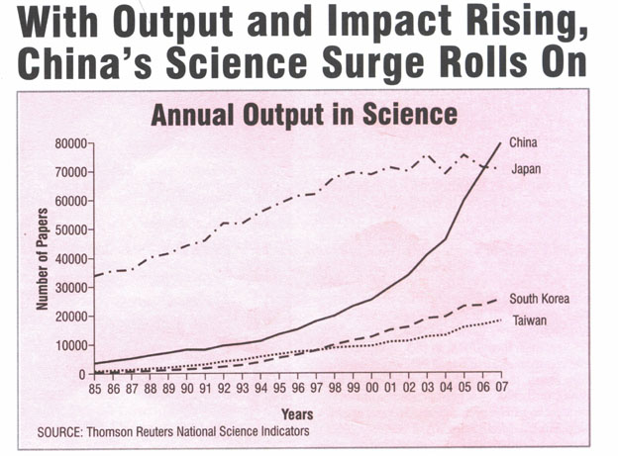

2001-2007中國持續增家科研經費投入
(Unit: Billion RMB)
 | 2000 | 2001 | 2002 | 2003 | 2004 | 2005 | 2006 | 2007
GDP | 9921.5 | 10965.5 | 12033.3 | 13582.3 | 15987.8 | 18386.8 | 21087.1 | 24590.6
R&D | 89.57 | 104.25 | 128.76 | 153.96 | 196.63 | 245.00 | 300.30 | 366.40
R&D/GDP | 0.90% | 0.95% | 1.07% | 1.13% | 1.23% | 1.33% | 1.42% | 1.49%
B.R. | 4.67 | 5.22 | 7.38 | 8.77 | 11.72 | 13.12 | 15.58 | 18.00
BR/  R&D | 5.20% | 5.00% | 5.70% | 5.70% | 6.00% | 5.36% | 5.19% | 4.91%
NSFC | 1.35 | 1.60 | 2.00 | 2.20 | 2.30 | 2.70 | 3.62 | 4.30
NSFC/BR | 28.30% | 30.60% | 27.10% | 25.10% | 19.60% | 20.58% | 23.23% | 23.89%
OECD: R&D/GDP 2.5-4.0%
1986-2007年中國自然科學基金投入科研經費 大幅增長

2006年中國SCI論文發表情形
Published papers in Journals and Conferences |  |  | SCI Papers |  |  | cited
Numbers  (thousand) | Percentage | Ranking | Numbers  (thousand) | Percentage | Ranking | Times  (thousand) | Ranking
172 | 8.4% | 2 | 71 | 5.9% | 5 | 171 | 13

第二屆兩岸魚類生理與養殖學術研討會心得報告
三十年來隨著中國的對外開放，中國內部已有顯著的轉變，在改變過程中，維持眾多人口糧食來源與營養質量的穩定，是一項，除了保持經濟發展外，中國政府根本的工作，其中在蛋白質來源中，養殖魚類有其重要性，根據聯合國農糧組織(FAO)統計：中國連續獨佔世界養殖漁業生產的鰲頭已數十年，特別是淡水魚的生產，中國在淡水魚養殖與淡水魚生理相關研究上有其傳統之蘊底與需要，中國的水產養殖除滿足量的供給，同時正追求質的精進。臺灣水產養殖至今已有三百年以上的歷史，目前臺灣進行養殖的種類有50餘種之多，產量多者，為數十種，主要以虱目魚、 鰻魚、吳郭魚、蝦、石斑魚等高經濟海水魚為主，台灣的水產養殖已超越量的供給，而追求質的精進。故兩岸水產養殖與水產生物生理研究有其互補性與需求。隨著中國的開放，兩岸的學者在國際會議上接觸頻繁，但海峽兩岸學者對彼此全面性的了解與認識仍然有限。故基於此共識，國立海洋大學水產養殖系張清風教授與湖南師範大學劉少軍教授，在2004年於法國舉行的國際魚類生理研討會上，互相提議舉行「海峽兩岸」交流活動。在此共識下「第一屆海峽兩岸魚類生理與養殖研討會」於2007年12月18-19日由國立臺灣海洋大學水產生物科技頂尖研究中心主辦，邀請來自海峽兩岸數十位學者參加，安排28場專題演講，發表研究成果，藉由研討會增進雙方在學術上的了解，進而互訪與建立實質合作的關係，第一屆大會相當成功。第二屆大會於2008年10月13-15日由武漢中國科學院水生生物研究所淡水生態與生物技術國家重點實驗室承辦(圖一)。自海峽兩岸31個研究院所、大專院校等的80多名代表與會(圖二、三、四)。本次會議得到中國國家自然科學基金委員會和中國科學院水生生物研究所淡水生態與生物技術國家重點實驗室的支持。在開幕式上，淡水生態與生物技術國家重點實驗室學術委員會主任朱作言院士、水生所副所長胡征宇、國家自然科學基金委員會生命科學部常務副主任杜生明、國科會生物處處長張清風教授分別致辭，首先由朱作言院士介紹了中國近年來的科學研究發展概況，以及大陸不斷加大科技投入水產養殖及生理等的相關研究及水產養殖的發展情況(圖五)，胡征宇副所長代表東道主歡迎與會代表的光臨(圖六)，杜生明副主任表示基金委將繼續支持海峽兩岸的學術交流(圖七)，張清風處長誠摯地期許海峽兩岸同行深入持續開展學術交流，並進一步建立實質性合作研究。
在此次學術研討中，海峽兩岸與會學者共進行了36個大會報告，其中臺灣與大陸學者分別各發表18篇研究報告，涉及魚類性別決定與分化，生殖內分泌，水產動物免疫與疾病防治，轉基因魚研製，水產動物功能基因組，群體遺傳學等研究領域的最新進展。謹將此次會議內容做簡單的報告﹕
第一天的第一場議程的主題，主要是魚類生殖與育種相關議題，由台灣與中國學者穿插發表，首先領銜報告的是台灣國科會生物處處長張清風教授，介紹魚類性別分化與性轉變中環化酵素的重要角色(圖八)。中國方面由中科院水生所的周莉研究員打頭陣，發表"石斑魚性反轉與性別分化研究"(圖九)，之後有中科院水生所其他同仁以及中國水產科學院黃海水產研究所的同仁發表相關研究。台灣代表方面包括高雄海科大的岳文勛教授、高雄大學的黃永森教授、海洋大學的胡清華教授(圖十)等，分別就黃錫鯛、鰻魚、斑馬魚等相關研究做了精闢的報告，也在會議中引起熱烈的討論(圖十一)。在會議中場休息時間，與會學者也就彼此共同感興趣的問題進行了交流 (圖十二)。
第一天下午的第二場報告主要是"魚病研究大會師"，由台灣大學的宋延齡教授領軍，發表"海水白點重制動蛋白基因選殖、表現以及免疫反應"，之後有中國廣州中山大學的劉曉春教授(圖十三)、秦啟偉教授、臺灣海洋大學的周信佑教授、及中科院水生所的張奇亞研究員發表系列的病毒研究。由於與會者的研究主題相近，不但引發熱烈討論，而且研究員經由這樣的會議過程互相熟識，甚至談到未來研究上合作。第三場報告的主題，主要是涵蓋免疫機制以及生殖內分泌研究，由台灣海洋大學的陸振岡教授領軍發表，包括台灣海大的吳彰哲教授、高雄海科大鄭絢如教授以及中科院水生所的高謙研究員等人，同樣引起熱烈的討論與迴響。
第二天上午的議程由八點三十分開始，由台灣中研院細生所黃鵬鵬研究員帶頭發表魚類適應低溫的新觀點(圖十四)。隨後由最近在美國國家科學院期刊(PNAS)上發表的中國中科院遺傳與發育所陳良標研究員發表永恆低溫下魚類適應與進化機制的研究，隨後有中研院細生所的陳志毅研究員以及中科院水生所的汪亞平研究員(圖十五)與其他研究員發表抗病機制研究。這場演講的主軸是抗寒與抗病機制探討，同樣引起熱烈回響，甚至有中國的研究生發問。第二天上午第二場報告，台灣方面有中興大學李宗翰教授報告河豚鰓表皮氯離子通到的分子選殖與表現變化，以及水試所趙乃賢技正有關魚貝類染色體及自動化系統研發成果報告，中國方面則有湖南師大劉少軍教授發表多倍體魚類的探討(圖十六)，以及中國海洋大學溫海深教授發表牙鲆(一種比目魚)的ER-beta基因多態性研究。由於中國的育種遺傳相關研究學者較多，劉少軍教授的研究引發聽眾許多問題與討論，而趙乃賢技正的染色體研究與劉少軍教授的多倍體研究，也因為領域相關而有廣泛的討論。
第二天下午第一場報告由台灣大學的韓玉山教授開場，介紹鰻魚族群遺傳結構與分析。隨後報告的台灣學者有台大曾萬年教授(圖十七)以及沈康寧博士，分別探討烏魚的族群問題。中國方面則有中科院水生所童金苟研究員等發表鯉科魚類的單倍體，補償生長等相關探討。最後一場報告由台灣嘉義大學的吳淑美教授開始，介紹環境污染與魚體適應機制之研究，之後台灣方面有台灣區鰻蝦生產合作社聯合社的總經理徐崇仁博士介紹台灣當前養殖業的現況與課題。中國則有暨南大學的梁旭方教授介紹一種洞穴魚類，非常有趣的生態行為。
中科院水生生物研究所在研討會第二天，特別利用一個半小時的時間，讓與會學者進行水生所及相關機構的參觀活動，以下是對該所及一些設施的簡介：
中國科學院水生生物研究所位於湖北省武漢市武昌區，建於1989年，面臨東湖，所佔地面積26公頃，交通便利，是理想的學術研究場所。該所發展重點包括（1）探討環境因子對水生物之影響，特別是人類活動對淡水生態系統的結構與功能的影響，著重在水污染的防治機制。（2）發育生物技術：致力於漁業與環境生物技術相關的遺傳學、發育生物學與生物訊息的研究。該所除了研究大樓之外他另包含幾個研究站，包括長江鯨豚保育研究中心；水生生物標本館；東湖生態觀察站，這些地方平時除了研究之外也免費提供參觀教學之用。
水生所現有固定的研究人員35人，研究員23名，其中有2人獲得中科院院士之殊榮，並有6人得到國家傑出青年基金的資助，研究經費充裕，該所如同一般大學的研究所一樣可對外招生，由於它的研究設備新穎、主題有挑戰性、學生的研究津貼大約是一般大學研究生的1.5倍，因此能考進去的學生皆是各大學之一流之選的畢業生，每年註冊的碩士與博士生有110多人，除了研究人員參與部份教學之外，另有客座教授20多人協助教學工作，因此教學與研究可以並進。
中國科學院水生生物研究所淡水生態與生物技術國家重點實驗室，分別於1996年和2001年被評為優秀類國重點實驗室(圖十八及十九)。主要研究方向包括探討環境因子，特別是人類活動對淡水生態系統的架構與功能的影響；研究水體污染的機制、危害並提出防治對策；開發生物技術，致力于魚類基因工程和細胞工程相關的遺傳學和發育生物學研究；探討建立新型、高效、健康和持續發展的漁業模式等。該所除了固定編制研究人員外，並設客座研究、博士後研究人員，同時招收、培育碩士生、博士生，擁有充沛之研究人力。研究成果頗豐，包括銀鯽天然雌核發育機理研究、小型湖泊漁業綜合高產技術研究、魚類基因轉移育種應用基礎研究、東湖生態學研究、魚類能量學機製的研究、全雌性雜交鯉的培育等，均獲中國國家級成果獎勵。水生所的設備包含了：HRGC/HRMS；NMR；DNA sequencer；Protein sequencer；PCR system；Ultracentrifuge；SEM；High speed centrifuge；TEM等，設備包含基礎研所需與領先研究所需，不論是化學的測定、分子技術的層次、或是一般的影像處理機器，應有盡有。
會議午休時間中，大會也特別安排與會學者參觀中國科學院水生生物研究所的長江鯨豚保育中心(圖二十及二十一)。白鱀豚是生活在中國長江中的稀珍水生哺乳動物，是現代生存的五種淡水豚類之一(圖二十二)。早在中新世和上新世，即是一個廣泛分布的繁盛物種，在漫長的歷史進程，它們的內部架構和形態沒有發生太大的變化，因此，白鱀豚被稱為“活化石”，是研究生物進化史的一個重要環節。它的視力退化，但聲吶系統卻特別發達。古代文獻早在 2000 多年前就記述白鱀豚生活在長江中。目前，估計白鱀豚僅分布于江蘇江陰至湖北荊沙段長約 1,400km 的長江中下游干流中。白鱀豚的體型呈紡綞形，狹長的上下頜幾乎等長，吻端微向上翹，背部青灰色，腹部灰白色。白鱀豚是所有鯨類動物中數量最少的一種。1984 年，初步報道白鱀豚的種群數量為 400 頭，到 1995 年數量已不足 100 頭了。今天這個物種已處于極為瀕危狀態，它是中國目前最為瀕危的動物，也是世界上幾種最瀕危的動物之一。
江豚( Neophocaena phocaenoides )在分類學上隸屬于鼠海豚科、江豚屬。江豚屬僅有 1 種，主要特點是沒有背鰭，背部自體前五分之二至尾鰭之間有不明顯的隆起，隆起上有鱗狀皮膚，全身均為淡藍灰色，這些均與鼠海豚屬不同(圖二十三)。 江豚體長為 120 ~190 公分，體重 100 ~220 公斤。它的頭部較短，近似圓形，額部稍微向前凸出，吻部短而闊，上下頜幾乎一樣長，牙齒短小，左右側扁呈鏟形。眼睛較小，很不明顯。江豚分佈于西太平洋、印度洋、日本海和中國沿海等熱帶至暖溫帶水域，在中國見於渤海、黃海、東海、南海和長江等水域，通常棲于半鹹水交界的海域，也能在大小河川的下游地帶等淡水中生活，在長江甚至能上溯到宜昌和洞庭湖一帶。長江江豚 ( N. P. asiaeorientalis ) 僅分佈于中國長江中下游、洞庭湖和鄱陽湖等內陸水域，是唯一的江豚淡水亞種。目前，長江江豚不到 2000 頭，其種群數量亦在不斷下降之中。中國及國際上對白鱀豚和長江江豚之保護均十分重視。参訪之武漢白鱀豚舘，除了有展示白鱀豚和長江江豚之標本及研究和保護之資料外，並且也培育、展示活長江江豚，頗具教育意義和助益保育工作之推展。
我們也參觀了位於中國科學院水生生物研究所內的水生生物博物館，它自1930年建立以來，除了作為東亞淡水類的研究中心外，並負責科普教育的任務，供國內外人士參訪。目前對外展示的標本包括活化石矛尾魚、中華鱘、白鱘、白鱀豚、江豚、山瑞瞥、大鯢、胭脂魚、揚子鰐等(圖二十四及二十五)。標本庫設有魚類標本庫、模式標本庫、周轉庫、無脊椎動物和藻類標本庫。
此次參加第二屆海峽兩岸魚類生理與養殖學術研討會，讓與會的台灣學者收穫甚多，不管是在大陸學者的學術水平，大陸官方對學術研究的重視，以及大陸學者的國際觀等方面都讓人留下許多深刻的印象。目前所知中國科學院水生生物研究所過去五年來，共承擔科研究課題134項，主持973中國重大基礎研究項目2項，它們分別是"湖泊富營養化過程與藍藻水華暴發機理研究"（2002年啟動，2800萬元，首席科學家劉永定研究員）和"重要養殖魚類品種改良的遺傳和發育基礎研究" （2004年啟動，2500萬元，首席科學家桂建芳研究員），主持的863重大水專項2項，它們分別是"受污染城市水體修復技術與工程示範"（ 2003年啟動，2583萬元，首席科學家吳振斌研究員）和"受納湖灣污染負荷有效削減和生態系統重建技術與工程示範"（2005年底啟動，2000萬元，首席科學家宋立榮研究員），還主持973課題3個，863課題6個，傑出青年基金3項，重點基金6項和歐盟項目1項等。以他們目前經費投入之龐大，人力資源投入預估每間實驗室至少30名博碩士生，同時五年來他們的實驗室共發表SCI收錄論文247篇，並有相當多的論文被各學科領域的國際頂尖級雜誌接受發表，如Science，PNAS，Dev. Biol.，Mol. Biol. Evol.，J. Virol.等。目前，水生所完成及發表的論文廣被國際同行所引用，據不完全查證，其中105篇SCI論文被SCI刊源論文引用353次。同時，水生所還主持編寫出版著作8本，獲授權專利23項，這些成績來看，台灣如何找出自己最適當的一條路，是值得深思的課題。
中國大陸自改革開放之後，即積極培養科研能量，鼓勵留學生出國學習深造，並以優渥的條件延攬優秀人才回國服務，投入大筆科研經費，造就近年來中國大陸研究水平的巨幅提升。但仔細觀察，仍可發現其舊一代與新一代研究人員的研究水平，仍有明顯的落差，且僅有少數重點實驗室為真正創新的主力。台灣在水產養殖的技術可說是舉世聞名，不管是在人工繁殖、遺傳育種、疾病預防、疫苗開發等都有很高的水準，是大陸一時無法追趕上的。我們應該繼續保有這樣的優勢，加強相關領域人才和師資的培育，鼓勵學生從事相關研究，讓台灣的水產養殖王國能永續的經營。目前，台灣有關海洋或水生生物方面的研究，政府每年投入之科研經費雖然不及中國科學院水生生物研究所之研究經費，但只要抓住重點強項積極發展，仍然有競爭的本錢。未來仍需積極鼓勵兩岸的養殖學術交流活動，但必須注意智慧財產權的確保與關鍵技術的控制，方能在兩岸的競合中立於不敗之地。從這次的研討會中，看到他們研究的成果及企圖心，若台灣想要繼續維持目前的研究的水準，我們不得不更加努力，在學術發表上不但要有量的增加，更重要的是能夠達到質的提昇。這樣才能使台灣能夠成為小而美、精緻化的生物科技島。以下，是對於此研討會及未來學術發展的幾項建議：
- 鼓勵學者及學生參加國際研討會，了解國際學術研究方向及進展，以期達到世界的研究水準，與世界並駕齊驅。
- 預計於2009年10月在台灣舉行的第三屆海峽兩岸魚類生理與養殖研討會可邀請更多的海峽兩岸學者共襄盛舉，促進學術交流及良性競爭。
- 此次第二屆海峽兩岸魚類生理與養殖研討會的主辦單位：大陸中國科學院水生生物研究所對於整個開會流程、海峽兩岸學者的邀請及相關參觀行程均有細心的安排。台灣與會學者皆感受到大陸對此研討會的重視，我方明年舉辦此研討會更應詳細規劃。
最後，「第二屆海峽兩岸魚類生理與養殖研討會」已順利於中國武漢舉行。並在議程最後安排了國科會生物處處長張清風教授以及中科院水生所的桂建芳研究員致詞(圖二十六)，除了稱許經過二次研討會讓兩岸相關研究人員更加認識之外，也有實際合作的議題。最重要的是雙方共同宣佈第三屆海峽兩岸魚類生理與養殖研討會將預計於2009年10月在臺灣舉行，以促進兩岸間更積極的學術交流。

圖一、中國科學院水生生物研究所緊鄰東湖，風景優美
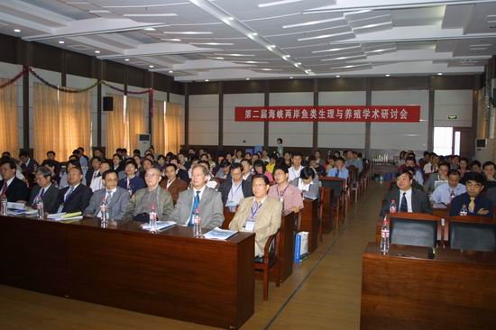 圖二、研討會會場
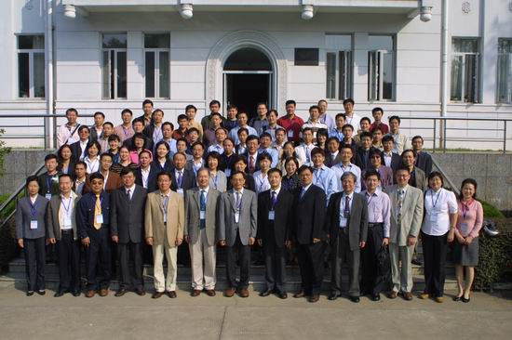 圖三、兩岸學者及代表合影
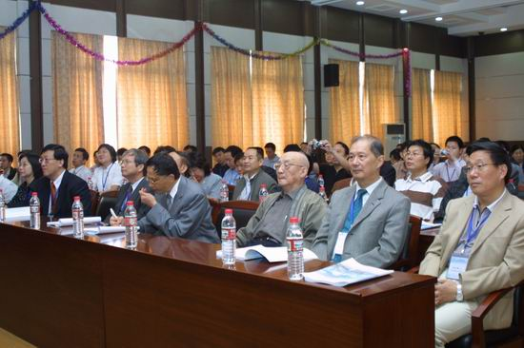 圖四、與會者認真聽取報告之場景
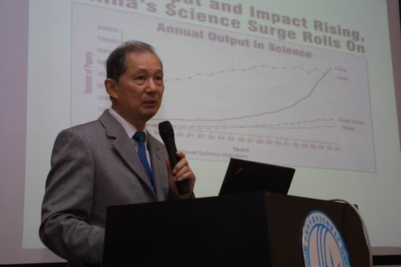
圖五、大陸中國科學院水生生物研究所朱作言院士介紹大陸近年的研究發展
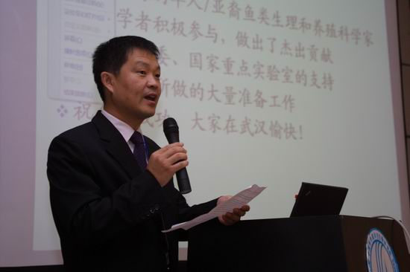 圖六、大陸中國科學院水生生物研究所胡征宇副所長致歡迎辭
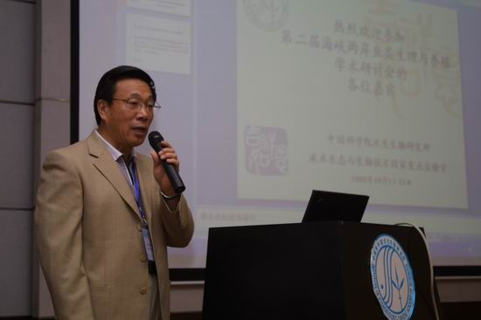 圖七、大陸國家自然科學基金委員會生命科學部杜生明常務副主任介紹國家自然科學基金委員會的運作
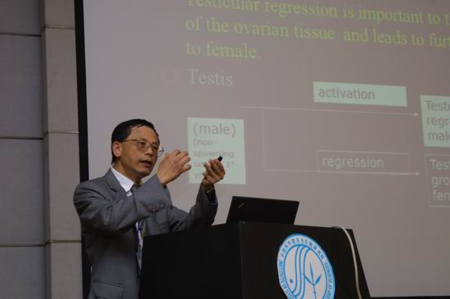 圖八、國科會生物處處長張清風教授進行研究報告
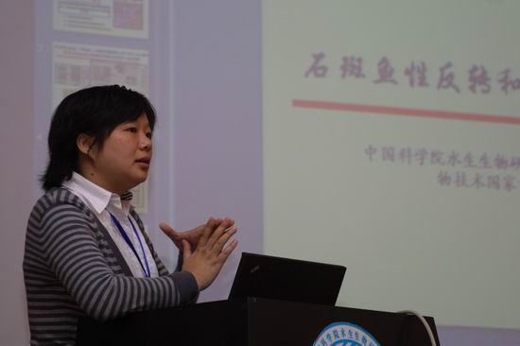 圖九、大陸中國科學院水生生物研究所周莉研究員進行研究報告
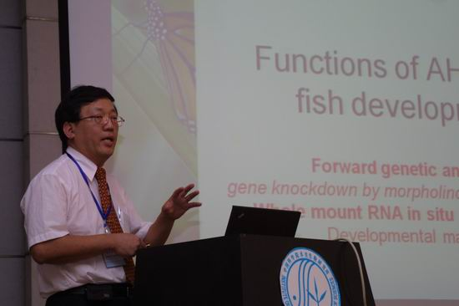 圖十、臺灣海洋大學水產生物頂尖研究中心胡清華主任進行研究報告
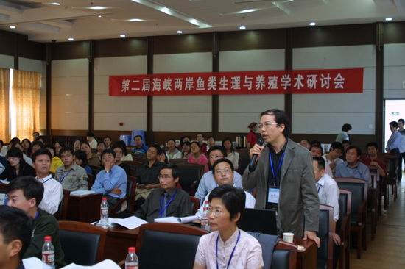 圖十一、與會學者提問及討論之情形
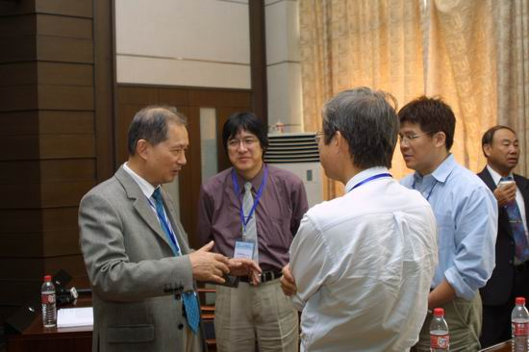 圖十二、會議休息時間，臺灣學者與朱作言院士進行意見交流
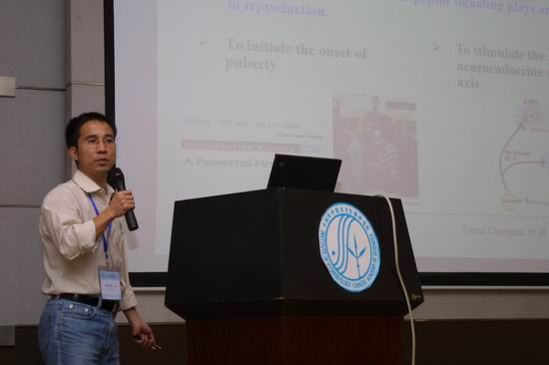 圖十三、大陸中山大學劉曉春副教授進行研究報告
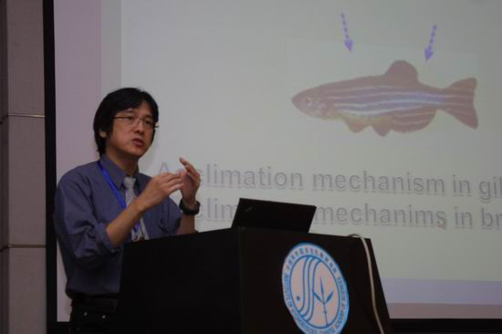 圖十四、中央研究院細胞與個體生物學研究所黃鵬鵬副所長進行研究報告
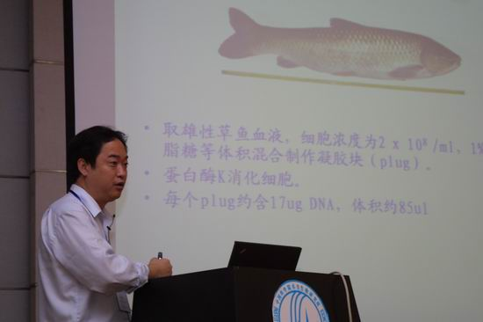 圖十五、大陸中國科學院水生生物研究所汪亞平研究員進行研究報告
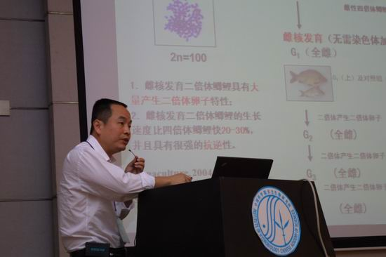 圖十六、大陸湖南師範大學劉少軍教授進行研究報告
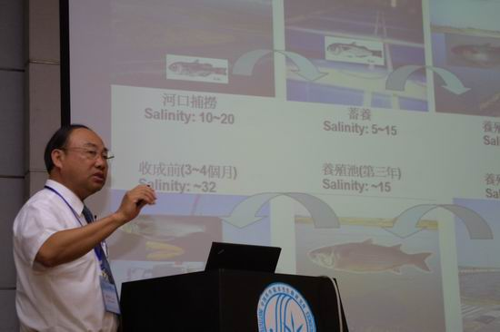 圖十七、臺灣大學曾萬年教授進行研究報告
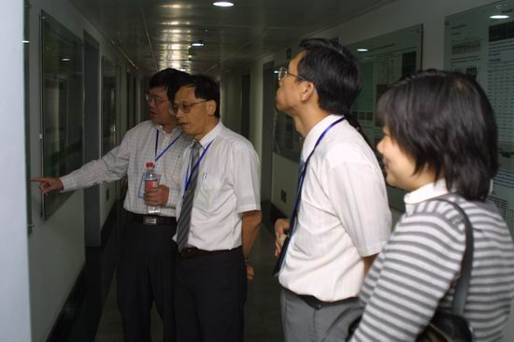圖十八、國科會生物處處長張清風教授參觀中國科學院水生生物研究所相關實驗室
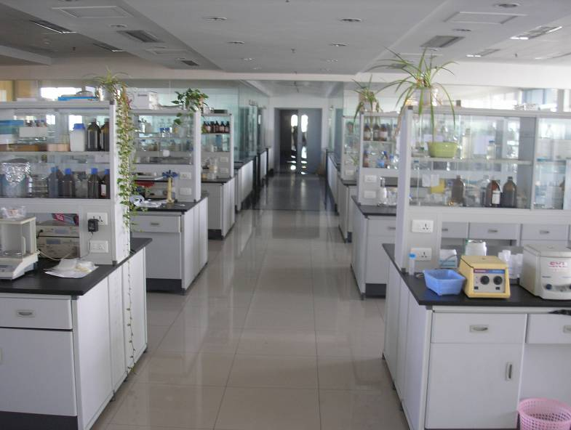

圖十九、中國科學院水生生物研究所淡水生態與生物技術國家重點實驗室
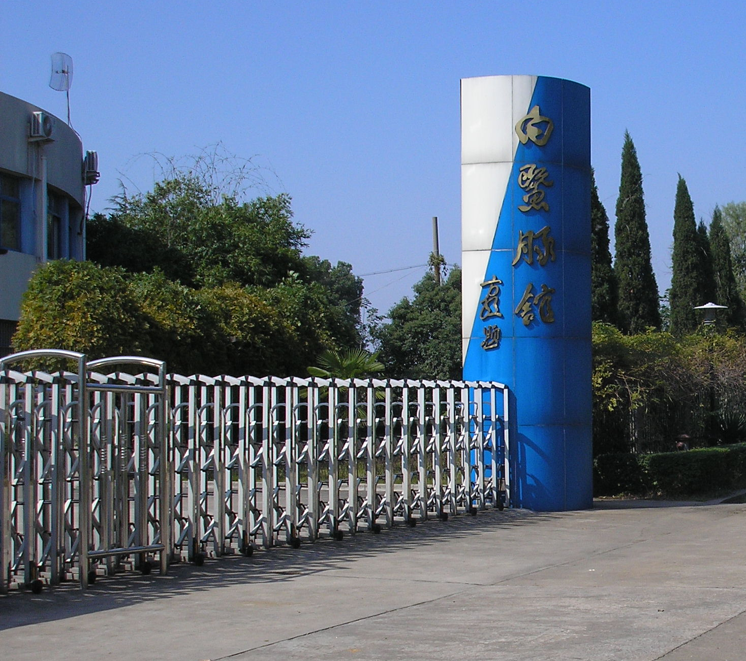

圖二十、中國科學院水生生物研究所之長江鯨豚保育中心
圖二十一、中國科學院水生生物研究所長江鯨豚保育中心入口處之解說板
圖二十二、中國科學院水生生物研究所長江鯨豚保育中心之白暨豚標本
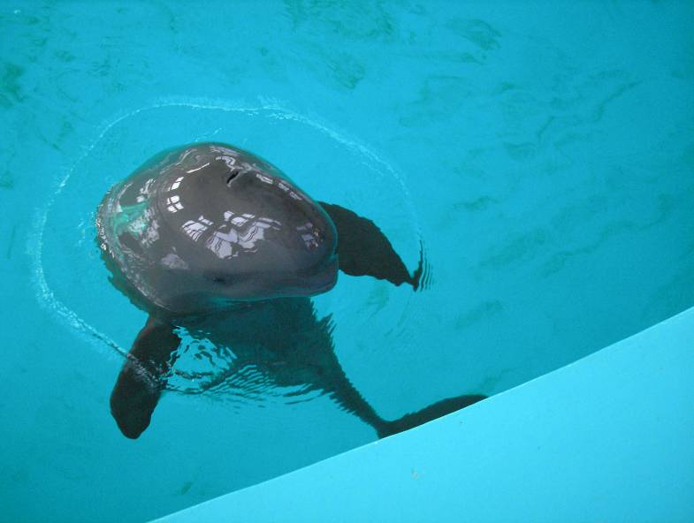

圖二十三、中國科學院水生生物研究所長江鯨豚保育中心之鯨豚
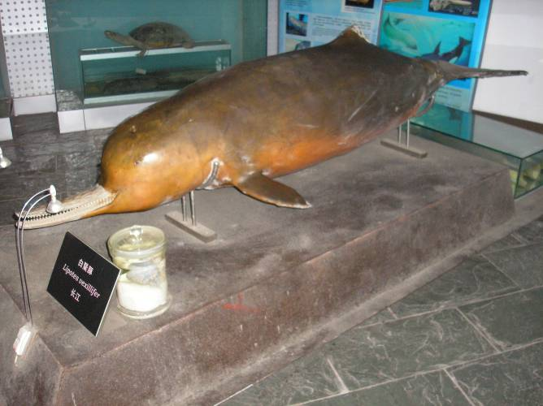

圖二十四、中國科學院水生生物研究所水生生物博物館內之白暨豚標本
圖二十五、中國科學院水生生物研究所水生生物博物館內之活化石標本—腔棘魚
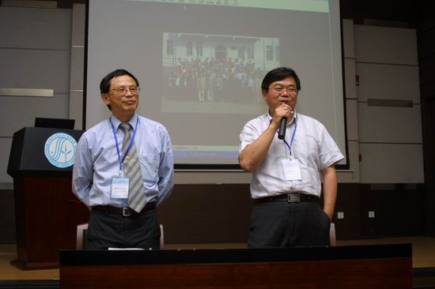
圖二十六、國科會生物處處長張清風教授和中國科學院水生生物研究所桂建芳研究員在閉幕式時共同宣佈第三屆海峽兩岸魚類生理與養殖研討會將於2009年10月在臺灣舉行

第二屆海峽兩岸魚類生理與養殖學術研討會日程表
10 月13 日 報到，註冊

10 月14 日 學術研討會
地點：中國科學院水生生物研究所實驗大樓8 樓會議室
8:30-9:00 開幕與致辭
8:30-8:40 朱作言院士致辭
8:40-8:50 中國科學院水生生物研究所常務副所長趙進東院士致辭
8:50-9:00 國家自然科學基金委員會生命科學部常務副主任杜生明研究員致辭
9:00-9:30 與會全體代表合影

第一場報告 主持人：朱作言院士/張清風教授
9:30-9:50 魚類性別分化與性轉變：環化酵素的重要角色
張清風教授（臺灣海洋大學）
9:50-10:10 石斑魚性反轉與性別分化研究
周莉研究員（中國科學院水生生物研究所）
10:10-10:30 黃鰭鯛生殖特性
岳文勳教授（高雄海洋科技大學）
10:30-10:50 不育轉基因魚研製及外源基因整合機制研究
胡煒研究員（中國科學院水生生物研究所）
10:50-11:10 鰻魚(Anguilla japonica) PTEN 基因選殖與其在卵巢、紅體組織中表
現量之變化
黃永森助理教授（高雄大學）
11:10-11:30 半滑舌鰨人工雌核發育和性別控制技術的研究
陳松林研究員（中國水產科學研究院黃海水產研究所）
11:30-11:50 Aryl Hydrocarbon Receptor Repressor 在斑馬魚神經內分泌與視網膜
發育中的功能
胡清華教授（臺灣海洋大學）
11:50-12:10 生殖細胞核因數（Germ Cell Nuclear Factor）在斑馬魚神經脊誘導和
發育中的分子功能
孫永華副研究員（中國科學院水生生物研究所）
12:10-13:40 午餐

第二場報告 主持人：桂建芳研究員/胡清華教授
13:40-14:00 海水白點蟲 (Cryptocaryon irritans) 制動蛋白的基因選殖、表現以及
點帶石斑(Epinephelus coioides)對其免疫反應
宋延齡教授（臺灣大學）
14:00-14:20 金魚Kisspeptin 和GPR54：基因克隆，表達模式與功能鑒定
劉曉春副教授（中山大學）
14:20-14:40 臺灣石斑魚虹彩病毒感染症
周信佑教授（臺灣海洋大學）
14:40-15:00 水生動物虹彩病毒及其功能基因的研究
張奇亞研究員（中國科學院水生生物研究所）
15:00-15:20 石斑魚虹彩病毒（SGIV）脂多糖誘導的腫瘤壞死因數類似物
（LITAF）的克隆與分子特徵分析
秦啟偉教授（中山大學）
15:20-15:45 茶歇

第三場報告 主持人：聶品研究員/黃鵬鵬研究員
15:45-16:05 水產動物內生型免疫因數基因之研究
陸振岡助理教授（臺灣海洋大學）
16:05-16:25 大黃魚Cystatin 的分子特徵及功能研究
陳新華研究員（國家海洋局第三海洋研究所）
16:25-16:45 利用含IgY 之被動式免疫飼料抑制神經壞死病毒感染石斑魚苗
吳彰哲副教授（臺灣海洋大學）
16:45-17:05 虹鱒(Oncorhynchus mykiss)IFN-γ 受體結合鏈和信號鏈的克隆、鑒定
與功能分析
高謙助理研究員（中國科學院水生生物研究所）
17:05-17:25 南方鯰性別決定與分化的初步研究
劉智皓博士（西南大學）
17:25-17:45 日本鰻生殖內分泌之特性
鄭絢如博士（高雄海洋科技大學）
18:00 晚餐

10 月15 日 學術研討會
地點：中國科學院水生生物研究所實驗大樓8 樓會議室
第四場報告 主持人：劉少軍教授/曾萬年教授
8:30-8:50 魚類適應低溫機制的新觀點—功能性基因體研究
黃鵬鵬研究員（中央研究院細胞與個體生物學研究所）
8:50-9:10 永恆低溫下魚類的適應性進化
陳良標研究員（中國科學院遺傳與發育研究所）
9:10-9:30 SB 轉座子介導的羅非魚抗寒基因克隆研究
崔宗斌研究員（中國科學院水生生物研究所）
9:30-9:50 利用中國倉鼠細胞表達具生物活性之重組抗菌蛋白chelonianin 以降
低魚類遭受病源菌侵襲傷亡之研究
陳志毅助研究員（中央研究院細胞與個體生物學研究所）
9:50-10:10 草魚BAC 文庫構建及微衛星克隆
汪亞平研究員（中國科學院水生生物研究所）
10:10-10:35 茶歇

第五場報告 主持人：秦啟偉教授/周信佑教授
10:35-10:55 CLC-3 與CLC-5:墨綠凹鼻魨(Tetraodon nigroviridis)鰓上氯離子通道
之分子選殖及表現變化
李宗翰教授（中興大學）
10: 55-11:15 牙鮃ERβ 基因多態性與繁殖性能關聯分析
溫海深教授（中國海洋大學）
11:35-11:55 魚貝類染色體操作及其自動化系統研發
趙乃賢技正（農業委員會水產試驗所）
11:55-12:15 改良和新型多倍體魚研究
劉少軍教授（湖南師範大學）
12:15-13:45 午餐

第六場報告 主持人：張建社教授/岳文勳教授
13:45-14:05 日本鰻族群遺傳結構之時空分析
韓玉山助理教授（臺灣大學）
14:05-14:25 埋植ADSD 對雄性赤點石斑魚精巢發育、血清性類固醇激素含量及
芳化酶表達和活性的影響
舒琥教授（廣州大學）
14:25-14:45 臺灣西部海域的烏魚洄游產卵群和早生加入群的遺傳關係
沈康寧博士（臺灣大學）
14:45-15:05 利用單倍體作圖群體構建基於SSR 及AFLP 標記的鯉連鎖圖
童金苟研究員（中國科學院水生生物研究所）
15:05-15:25 利用耳石微化學重建烏魚的洄游鹽度史並探討其環境及生理效應
曾萬年教授（臺灣大學）
15:25-15:45 社會關係影響銀鯽的補償生長
王岩教授（浙江大學）
15:45-16:10 茶歇

第七場報告 主持人：張奇亞研究員/宋延齡教授
16:10-16:30 高鈉飼料與矽藻土雙處理降低吳郭魚（Oreochromis mossambicus）
之銅累積作用與提高金屬硫蛋白表現的研究
吳淑美副教授（嘉義大學）
16:30-16:50 鲃洞穴盲魚叉背金線的生理及養殖研究
梁旭方教授（暨南大學）
16:50-17:10 當前臺灣養殖產業的現況及若干課題
徐崇仁總經理（臺灣區鰻蝦生產合作社聯合社）
17:10-17:30 大黃魚養殖業的現狀及其展望
王志勇教授（集美大學）
17:30 閉幕與致辭
桂建芳研究員致詞
張清風研究員致詞
18:00 晚餐

10 月16 日 參觀三峽大壩。

10 月17 日 參觀黃鶴樓、省博物館、武漢市內觀光。

10 月18 日 搭機回台灣。

